Наталия Солженицына

«Патриотизм — это не только гордость за свою страну,
но и стыд»

О семье, долге и революции

Беседовала Наталья Кочеткова

(Lenta.ru. 2017. 7 февраля. URL: https://lenta.ru/articles/2017/02/07/revolution/)

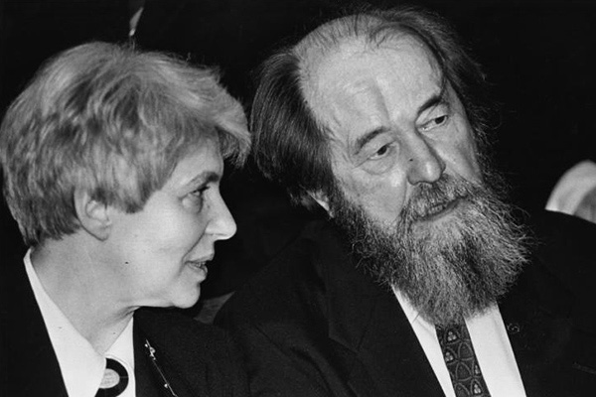
Наталья и Александр Солженицыны.
Фото: Виктор Ахломов / МАММ / МДФ / russiainphoto.ru

Впервые отдельной книгой вышли две статьи Александра Солженицына: «Размышления над Февральской революцией» (1980-1983) и «Черты двух революций» (1984). Тексты выпущены издательством «Азбука-Аттикус». Вдова писателя и президент Фонда Солженицына Наталия Солженицына рассказала «Ленте.ру» о том, как были написаны эти тексты, что такое революция в понимании Александра Исаевича и чем общественные настроения начала ХХI века отличаются от века ХХ.

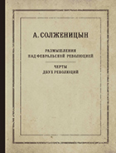
Наталия Солженицына: «Март Семнадцатого» — объемное повествование, четыре тома. Солженицын ставил себе целью скрупулезно описать эти поворотные для России события — по дням, а то и по часам, с 23 февраля по 18 марта. Он показывает и петроградские уличные сцены, и кипение в Таврическом, и Царское Село, и Ставку, потом уже и Москву, и раскат по провинции. Революция — лава, которая течет в разных направлениях по собственным законам. У революции нет главнокомандующих. У переворотов и других регулируемых восстаний — есть. А у революций — нет. Войну описывать проще, нежели революцию. Тем не менее получилась грандиозная, объемлющая фреска. При этом Солженицын неукоснительно следовал своему собственному правилу: в каждой главе давать преимущественный голос герою этой главы — будь то Родзянко, Гучков, Милюков, Керенский, Николай II, императрица. Он позволяет каждому быть себе адвокатом, даже если тот ему несимпатичен. Возникает многоголосое, органное звучание текста.
Но уже завершая этот огромный труд, Александр Исаевич ощутил, что в конце каждого тома «Марта» нужна обзорная глава, своего рода кода. Он испытал потребность довести свои суждения до точных формулировок. И он такие главы написал. Но они, естественно, получились совсем другими — со сменой звука, регистра. Это и понятно: весь роман написан писателем, смотрящим на события изнутри, живущим как бы в начале ХХ века вместе со своими героями. А эти писал по сути уже другой человек: наш с вами современник, тот Солженицын, который прошел Вторую мировую, ГУЛАГ, высылку и пишет уже с этим поздним зрением. Александру Исаевичу так хотелось поделиться с читателями выводами этой десятилетней работы, что он отдался наслаждению высказаться прямо от себя. Но от этой смены звука, смены точки, из которой смотрит наблюдатель, возникло противоречие с его же собственным замыслом. Потому что замысел был — точно реконструировать события, а выводы пусть делает сам читатель после прочтения. Не судить самому.
Но все же я его убедила, что эти четыре финальные главы не должны быть в корпусе «Красного Колеса», должны жить отдельной жизнью. После колебаний он согласился и никогда об этом не пожалел. Они были опубликованы позже «Красного Колеса» и впервые вышли в журнале «Москва» в 1995 году. Потом еще раз, в 2007 году, в год 90-летия революции «Российская газета» издала «Размышления» в виде брошюры. Тогда публикация вызвала широкий отклик и интересную общественную дискуссию. И вот сейчас впервые выходит книжка, объединившая две работы писателя — размышления о нашей Февральской революции и сравнение ее с Великой французской.

«Лента.ру»: Под термином «революция» Александр Исаевич понимал не столько событие, сколько процесс, растянутый во времени. Откуда такая трактовка?

В самом деле, Александр Исаевич считал, что революция определяется не тем моментом, с которым принято ее отождествлять, а своими последствиями. Необратимостью и радикальностью перемен, ею вызванных. Если таких перемен нет, то это и не революция.
У нас обычно говорят о трех революциях: 1905 года, Февраля 1917-го и Октября 1917-го. Их в совокупности можно было бы назвать Русской революцией ХХ века. Но точку никак нельзя поставить и в 1917 году. Потому что полная перемена — не только политического строя страны, но и всего жизненного уклада — завершилась только к 1930-м годам, вместе с Великим переломом, когда была проведена коллективизация и наиболее инициативные и сильные слои деревни были разорены, высланы, уничтожены.

Теперешний выход книги Александра Исаевича встраивается в определенную тенденцию: многие писатели и публицисты в минувшем году обратились к отечественной истории начала ХХ века. Одна причина формальная — в этом году 100-летие Октябрьской революции. Но ведь не только поэтому. Как вы думаете, каковы другие причины?

Понятно, почему сейчас это происходит, — потому что наша история показала нам, что мы то ли ходим кругами, то ли топчемся на месте, — словом, заплутали. Не представляем себе ясно пути вперед. Его и нельзя проложить, не понимая предыдущих маршрутов. А они все еще не поняты. Отчасти потому, что российская история ХХ века слишком переполнена огромными событиями.
Хотя и Европа, и в какой-то степени Америка участвовали в Первой и Второй мировых войнах, России досталось несравненно больше. На ее территории между этими страшными войнами бушевали и революция, и Гражданская война, и полное переустройство жизни, и ГУЛАГ. Глыбы, как говорил Александр Исаевич, наваливаются одна за другой и заслоняют то, что произошло еще совсем недавно. Не потому, что недавние события менее важные. А потому, что людям, придавленным очередной глыбой, трудно осмысливать предыдущую. Ну и, конечно, большевики дирижировали всем, что можно и чего нельзя изучать, произносить и показывать в публичном пространстве о событиях начала ХХ века. То есть картина была сознательно искажена на протяжении нескольких десятилетий. Сейчас открылись многие архивы, никто не вмешивается в художественный замысел писателя, и понятна потребность думающих людей разобраться в том, что произошло, когда с Россией случилась национальная катастрофа.

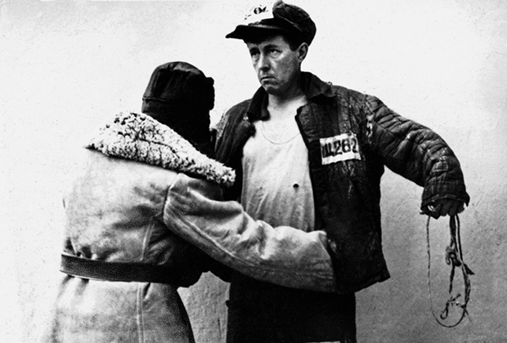
Фото: семейный архив А. Солженицына / russiainphoto.ru.
Ссыльный Александр Солженицын в лагерной телогрейке

Солженицын говорил, что, исследуя истоки трех революций, ему пришлось отступить в XIX век. А потом в конце ХХ века он увидел примерно те же признаки, которые различал в XIX веке. Как вам кажется, что сейчас стало с теми предпосылками?

Эта похожесть условного Февраля самой сильной была на рубеже 1990-х. Александр Исаевич считал, что если какую из наших трех революций и считать главной — то Февральскую, которая не только капитально изменила государственное устройство страны, но погрузила Россию во что-то вроде национального обморока. То же было в наши 90-е: если говорить не о намерениях, а о результатах — многое было разрушено совсем не в интересах страны, а на замену многое перенималось поспешно и совсем не критически, без мысли, годится ли для «наших широт».
На Западе тоже шел процесс затмевания национальных сознаний перед лицом всеобщего прогресса, но там он происходил плавно, столетиями. Солженицын пишет: а развязка еще впереди. Такое впечатление, что и в Европе, и в Америке сейчас происходит реакция на это затмевание, что-то вроде «восстания масс», мы его зримо видим. Нашу Февральскую революцию можно рассматривать как некую модель мирового процесса, который в редуцированных формах мы сейчас наблюдаем в других странах.

Есть еще одно наблюдение Александра Исаевича. Сравнивая Российскую революцию с Французской, он отмечает, что обе произошли на фоне относительного общественного благосостояния. Почему достаток не спасает от общественных волнений?

Нельзя думать о человеке совсем плохо: что он бывает недоволен только в связи с желудком. Материальное благополучие еще не спасает страну от внутренней турбулентности. Так было не один раз, и не только в России и во Франции. Конечно, в каждом случае нужно исследовать отдельно, как и отчего возникает и как развивается революционный зародыш. Всегда бывает целая связка причин, приводящих к недовольству элит, или масс, или тех и других. Внимательные историки выделят наиболее существенные. В частности, могут быть крупные недовольства отсутствием социальных лифтов, невозможностью вырваться за пределы социальной среды или вообще бесперспективностью той или иной деятельности, словом — духотой.

Солженицын довольно много внимания уделяет фигуре правителя. Разумеется, в книге речь идет о Людовике XVI и Николае II. Но то, что говорится о них, можно проецировать на любого главу любого государства. Александр Исаевич упрекает их в том, что интересы семьи они ставили выше интересов государства.

Действительно, в работе «Черты двух революций» Александр Исаевич, говоря о сходствах и различиях двух крупнейших европейских революций, сравнивает, в частности, правителей Франции и России — Людовика XVI и Николая II — и находит у них много сходных черт, одна из которых — такая привязанность к семье, которая влияет даже на их государственные решения.

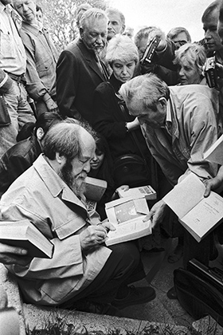
Александр Солженицын в Хабаровске, 1994 год.
Фото: Владимир Табаращук / ТАСС
Это ведь вечная — с тех пор, как существует человеческое общество, — дилемма для облеченных властью лидеров: поскольку любовь и долг чаще всего находятся в неустойчивом равновесии. Такой конфликт может возникнуть и в жизни рядового гражданина, но тем более он актуален для того, кто давал ту или иную присягу. Положить все силы на благо страны — очень трудное в исполнении обещание, особенно когда наступают кризисы. В моменты национальной опасности ты должен выполнять клятву, данную всей стране. Это может потребовать и большой личной жертвы. И если семья лидера попадает в схожую опасность, что и другие граждане его страны, — нет у лидера морального права выделять свою семью. Тут важно, чтобы семья понимала, какая на него возложена ноша, и поддерживала в тяжелые моменты, а не заявляла о своих преимущественных правах.

Правильно ли я понимаю, что ваша с Александром Исаевичем жизнь строилась на тех же основаниях?

Ну, Александр Исаевич не отвечал за политические судьбы страны, но в определенные годы он действительно был нравственным лидером для читающей России, а поскольку это категорически не устраивало власти, то хорошо кончиться не могло. И я была готова принять любой поворот событий и делить с ним любой исход. Но в нашем случае это было скорее счастье.
Наше с Александром Исаевичем везение состояло в том, у нас была буквально общая жизнь и общая работа. Нас объединял жгучий острый интерес к исследованиям, которые он вел. И я помогала ему безо всякого ощущения жертвы. Хотя я человек очень общительный и до нашей высылки у меня были сотни друзей, но когда нас выслали и мы много лет жили в лесу в самом прямом смысле слова, — я не воспринимала это как жертву.
Сначала мы жили в Швейцарии в Цюрихе, к нам все время шли толпы. И от невозможности работать мы уехали и стали жить в лесном штате Вермонт. Общения стало мало, туда и добраться было довольно трудно. Но было много переписки. Мы почти никуда не ездили, были заняты работой. У нас все кипело, как в редакции большой газеты. Сам материал был, как расплавленная лава. Мы много спорили. И я на удивление редко вспоминала, как хорошо поболтать-поговорить с друзьями по-настоящему, а не только в письмах.

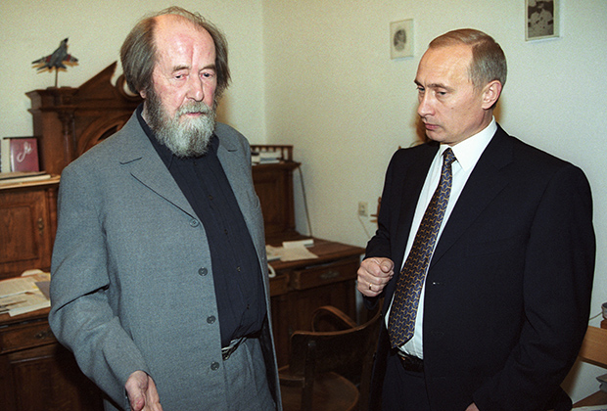
Фото: Владимир Родионов / Сергей Величкин / ТАСС.
Встреча президента В. Путина и писателя А. Солженицына

Есть запись, в которой Александр Исаевич произносит на камеру: погибла та страна, в которой ругательным стало слово «патриот». Что вы думаете о патриотизме в современной России?

У него есть еще одна фраза, которая предшествует этой, — в первом после изгнания телевизионном интервью он сказал: «Беда той стране, в которой слово “демократ” стало ругательным. Но и погибла та страна, в которой ругательным стало слово “патриот”. Ни то ни другое слово не должно быть ругательным». Прошло 25 лет, а звучит, как сегодня сказанное.
Александр Исаевич всегда говорил, что патриотизм — чувство для человека совершенно естественное, врожденное. Однако, к сожалению, как и всякое чувство, оно часто проявляется в искаженных формах. Это ведь естественное чувство любви к своей Родине. Яркое чувство. Готовность делить с ней невзгоды, жертвовать собой в моменты опасности. Но это чувство должно быть зрячим. Подлинный патриотизм — это не только любовь и гордость за свою страну, но и стыд в тех случаях, когда страна делает что-то не так. Готовность раскаиваться за ошибки, несправедливости, которые совершает страна по отношению к соседям или собственному народу. Патриотизм должен идти рука об руку с совестью.

